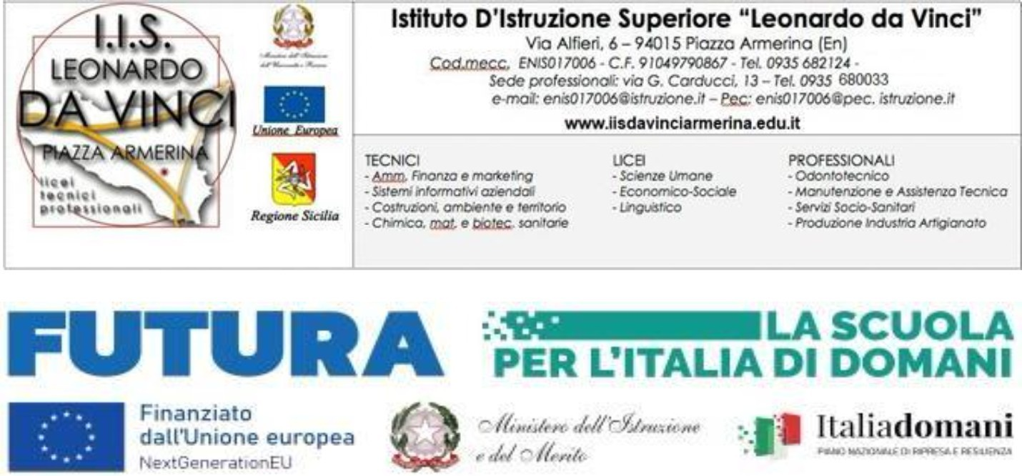

Circolare n.10 Piazza Armerina,10/09/2025
Ai docenti
Al Personale Ata
Al DSGA
Al SITO WEB
All’Albo

Oggetto: Convocazione Collegio Docenti del 17 Settembre 2025

Il giorno 17 del mese di Settembre 2025, alle ore 15:30, è convocato il Collegio dei docenti dell’IIS “Leonardo Da Vinci” di Piazza Armerina, presso la sede di via Alfieri, 6 per discutere e deliberare sul seguente o.d.g.:
- Lettura e approvazione verbale seduta precedente;
- Atto d’indirizzo;
- Elenco regionale delle istituzioni scolastiche accreditate quali sedi di Tirocinio
Ordinario ai sensi del DPCM 4 agosto 2023 e tirocinio sostegno - Apertura dei termini
per l’aggiornamento dell’elenco per l’anno scolastico 2025-2026.
- Attività alternativa Religione Cattolica;
- Deroghe frequenza obbligatoria 75% monte ore;
- Vigilanza sull’adempimento dell’obbligo d’istruzione e contrasto alla dispersione scolastica- Legge n.159 del 13/11/2023 di conversione dal C.d “Decreto Caivano” e nomina referente;
- Individuazione FF.SS;
- Costituzione GLI;
- Costituzione GOSP;
- Nomina referente cyberbullismo;
- Nomina team antibullismo;
- Nomina commissione elettorale;
- Nomina Referente Legalità;
- Nomina Referente Invalsi;
- Nomina commissione viaggi e uscite didattiche;
- Progetto Studente-Atleta
- Nomina Team Digitale
- Nomina NIV
- Costituzione Gruppo sportivo;
- Nomina tutor docenti neoassunti;
- Progetto “Formazione Scuola-lavoro”;
- Progetto “Noi “nuove generazioni” insieme per il contrasto all’antibiotico-resistenza!”
- Valutazione: modi e tempi.
- Comunicazione del DS

Il Dirigente Scolastico
Prof.ssa Paola Maria La Monica*
* firma autografa sostituita a mezzo stampa ai sensi dell’art. 3, comma 2, del D.Lgs. 39/93

